事務局夏期休暇のお知らせ
どりーむらいふ事務局は、8月10日（木）～8月16日（水）が夏期休暇となります。
下記の「8月の予定」を確認の上、活動に参加をお願いいたします。

7月

2017年
8月号
No124

※熱中症に充分注意をして下さい。
暑い日が続いています。毎日熱中症で救急搬送されたニュースが世間を騒がせています。
会員の皆様におかれましては、体調管理を充分に行い、適切な水分補給と塩分の摂取に心
がけてこの暑い夏を乗り切って下さい。
※どりーむフェスタについて
7月23日に行われたどりーむフェスタはどうでした？楽しんでいただきましたか？
フェスタの内容について、ご意見やご希望があれば、事務局にご提案下さい。今後のフェス
タの開催の参考とさせていただく所存です。是非ともよろしくお願いいたします。
「なぞなぞ」①フランスのパンはフランスパン、では日本のパンは何パン？
②アメリカの様に名字を名前より後に言う都道府県はどこ？
前回の答え ①石けん ②星座(正座)（ 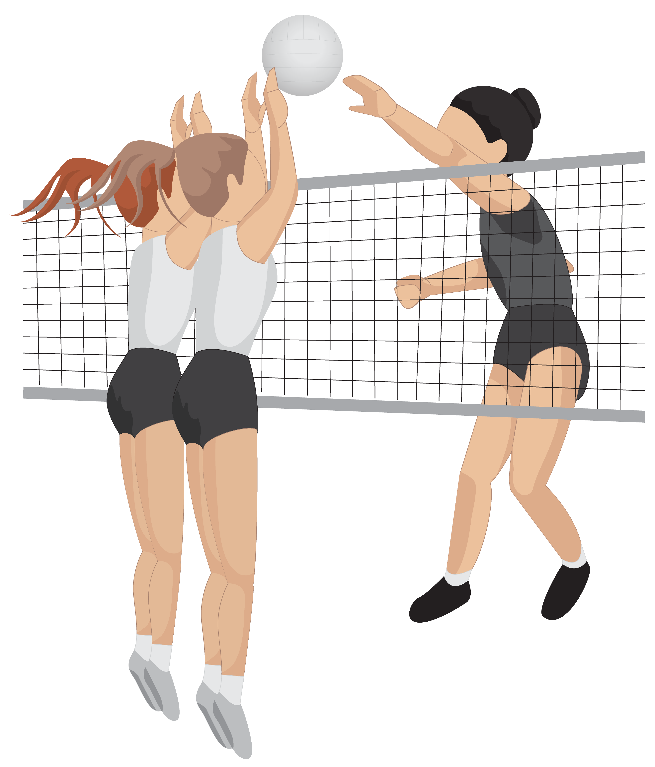
前回答え①石けん ②正座（星座）

(１９：００～２１：００) １．８．２２．２９日 南小 １５日休み
(９：００～１１：００) ３．１７．２４．３１日 戸塚SC １０日休み
(９：００～１１：００) １７．３１日 戸塚SC ３．１０．２４日休み
(１９：００～２１：００) １８．２５日 南小 ４．１１．日休み
(９：００～１１：００) ５．１９．２６日 南小 １２日休み
(９：００～１１：００) (１５：００～１７：００) (１１；００～１３：００) (１７：００～１９：００) (１３：００～１５：００) (１９：００～２１：００) （１８：００～２０：００) ６．２０．２７日 南小 １３日休み
(１９：００～２１：００) ３．１０．２４．３１日 南小 １７日休み
バドミントン（火） （９：００～１１：００） １．８日 戸塚SC ２０．２７日 南小 １５日休み
２

Yoi

５．１９．２６日 南小
１２日休み
どりーむらいふ事務局 Tel & FAX 048－456－6933（平日 10時～16時迄）
川口市戸塚東3－38－23－103号
メールinfo@dreamlife.join-us.jp/ ホームページ

http://dreamlife-kawaguchi.com/

/

